LAPORAN PRAKTIKUM INTERNET OF THINGS (IoT)

Fakultas Vokasi, Universitas Brawijaya

**Simulasi Traffic Light Menggunakan ESP32 pada Wokwi**

*Adellia Eka Putri – 233140701111026*

*Fakultas Vokasi, Universitas Brawijaya*

*Email: adelliaeka10@gmail.com*

**Abstract** (Abstrak)

Praktikum ini bertujuan untuk mengimplementasikan dan menganalisis sistem traffic light berbasis mikrokontroler ESP32. Praktikum ini dilakukan dengan memanfaatkan Wokwi untuk memodelkan traffic light dalam tiga fase (merah, kuning, hijau) serta menguji fungsinya dalam berbagai skenario. Hasil simulasi menunjukkan bahwa ESP32 mampu mengatur urutan nyala traffic light sesuai dengan kode program yang diunggah, serta merespon skenario seperti memperpanjang durasi traffic light sesuai kebutuhan. Kesimpulan dari praktikum ini adalah ESP32 dapat dijadikan sebagai solusi untuk simulasi dan pengembangan sistem traffic light dengan Wokwi sebagai platform yang memudahkan pengujian sebelum implementasi.

*Kata kunci—ESP32, Mikrokontroler, Traffic Light, Wokwi, Simulasi.*

1. **Pendahuluan**
2. **Latar Belakang**

Traffic light merupakan komponen penting dalam manajemen lalu lintas untuk meningkatkan keselamatan pengendara dan mengatur arus kendaraan. Namun, sistem traffic light seringkali tidak mampu menyesuaikan diri dengan dinamika lalu lintas yang sering berubah. Oleh karena itu, dibutuhkan solusi yang dapat diuji secara efektif sebelum diterapkan di dunia nyata.

Mikrokontroler ESP32, dengan kemampuan komputasi tinggi dan fitur komunikasi nirkabel, cocok digunakan untuk pengembangan sistem traffic light. Platform simulasi seperti Wokwi juga memudahkan pengujian sebelum diterapkan di dunia nyata, sehingga mengurangi biaya dan kegagalan. Melalui simulasi, dapat diketahui bagaimana sistem traffic light bekerja dalam berbagai situasi.

Berdasarkan hal tersebut, praktikum ini dilakukan untuk menganalisis sistem traffic light menggunakan ESP32 di Wokwi. Tujuannya adalah membuat model traffic light dalam tiga fase (merah, kuning, hijau), menguji fungsinya, serta mengevaluasi kemampuan dalam merespon skenario khusus. Hasil dari praktikum ini diharapkan dapat menjadi dasar untuk mengembangkan traffic light yang lebih cerdas di masa depan.

1. **Tujuan Eksperimen**

Praktikum ini memiliki beberapa tujuan utama:

1. Membuat model sistem traffic light menggunakan mikrokontroler ESP32.
2. Mengetahui kinerja ESP32 dalam mengatur urutan dan durasi nyala sesuai kode program.
3. Menguji sistem dalam perubahan durasi nyala lampu.
4. Menggunakan Wokwi sebagai platform simulasi untuk pengujian sistem sebelum implementasi di dunia nyata.
5. **Metodologi**
6. **Alat dan Bahan**
7. Mikrokontroler (ESP32)
8. software (Wokwi, Arduino IDE, Kode Program)
9. **Langkah Implementasi**
10. Akses website <https://wokwi.com>

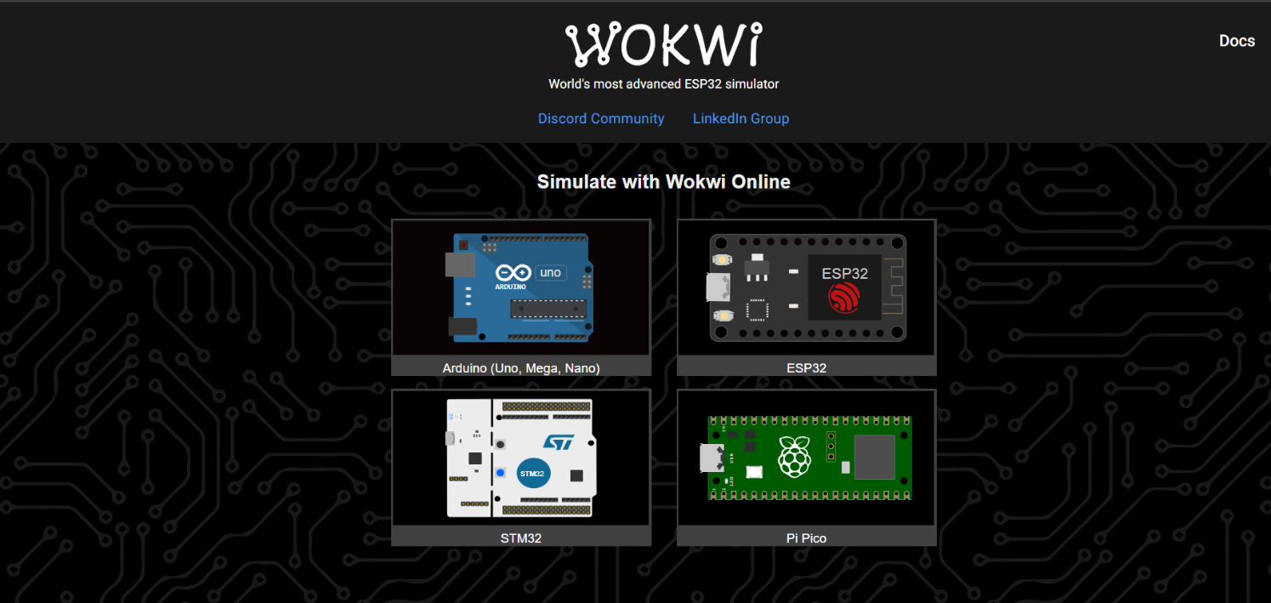

1. Buat akun menggunakan github.

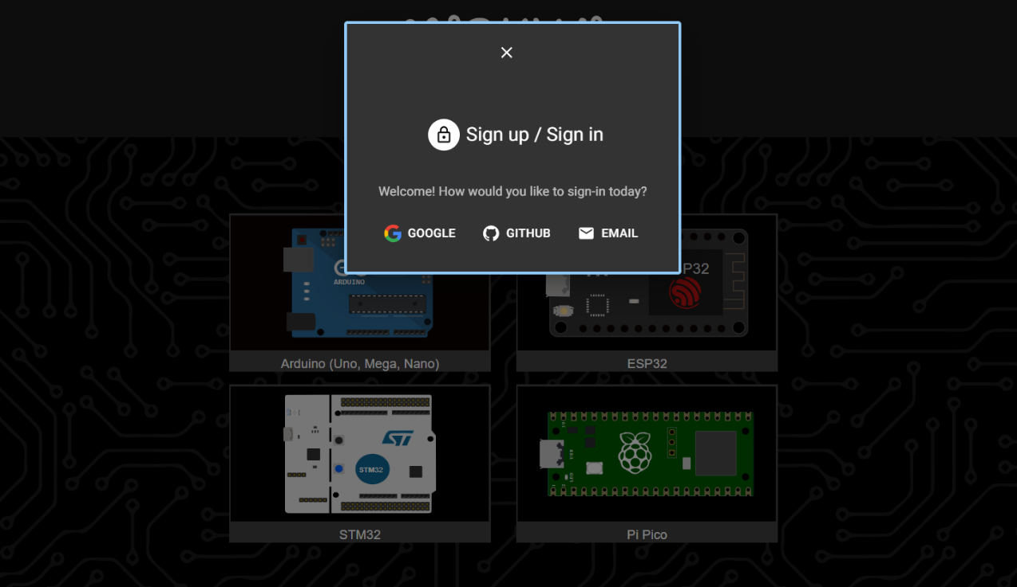

1. Pilih starter template yang ESP32.

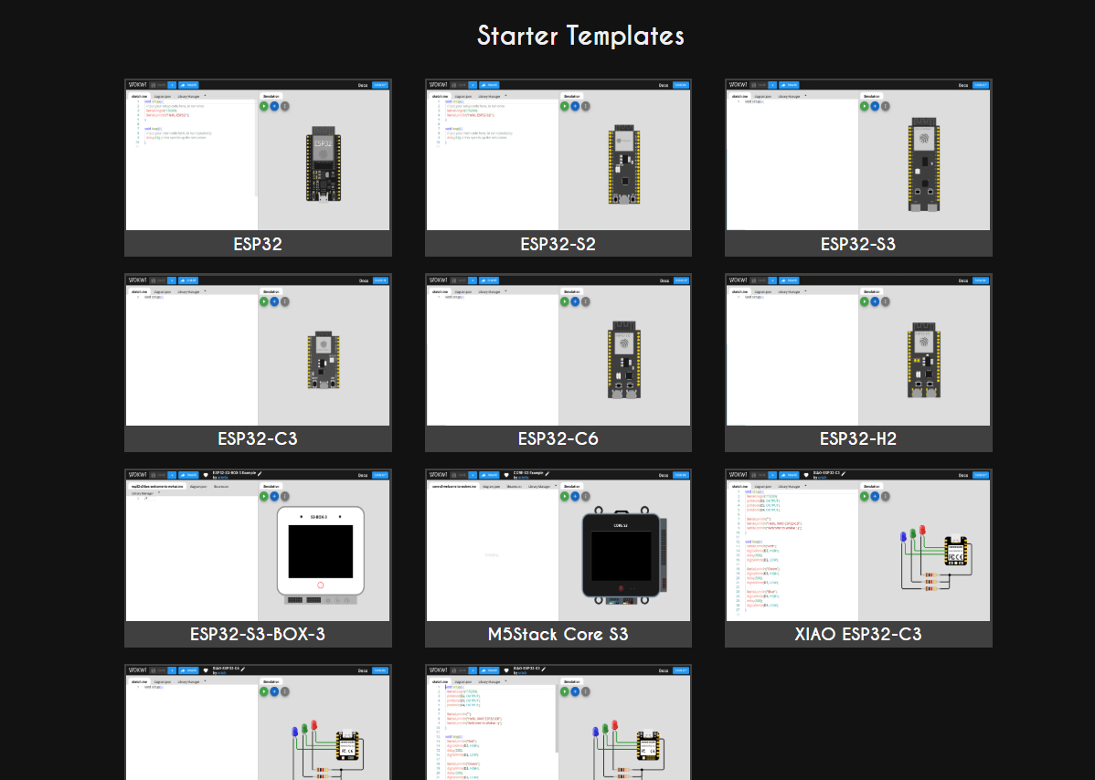

1. Menambahkan komponen elektronik dengan klik Add New Part.

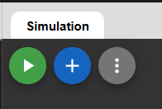

1. Pilih LED, sesuaikan dengan warna traffic light (merah, kuning, hijau).

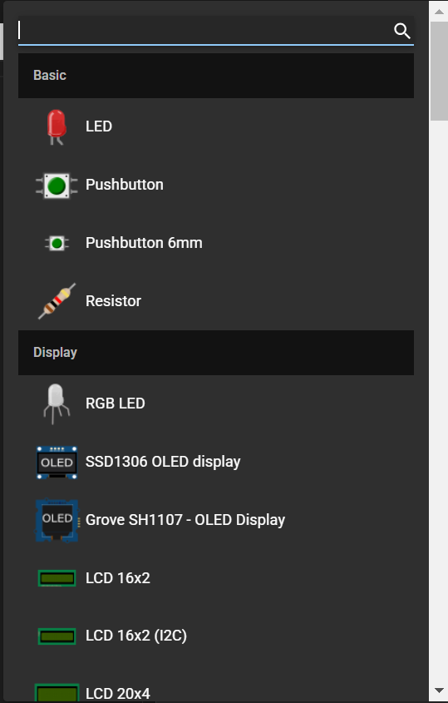

1. Install library vscode bernama Wokwi Simulator dan PlatformIO IDE (karena keterbatasan akun Wokwi versi gratis).

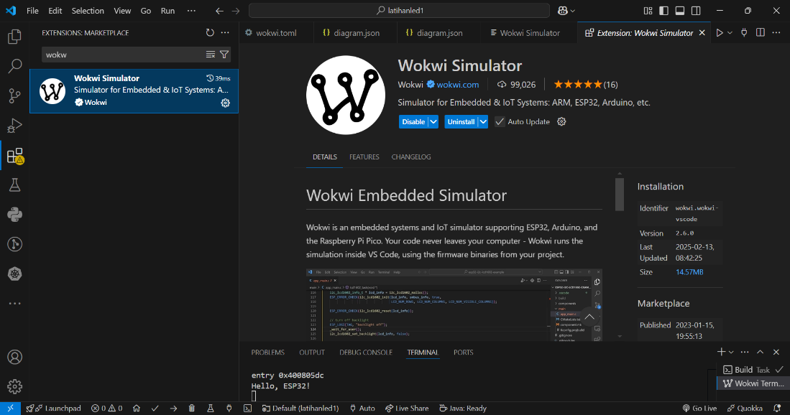

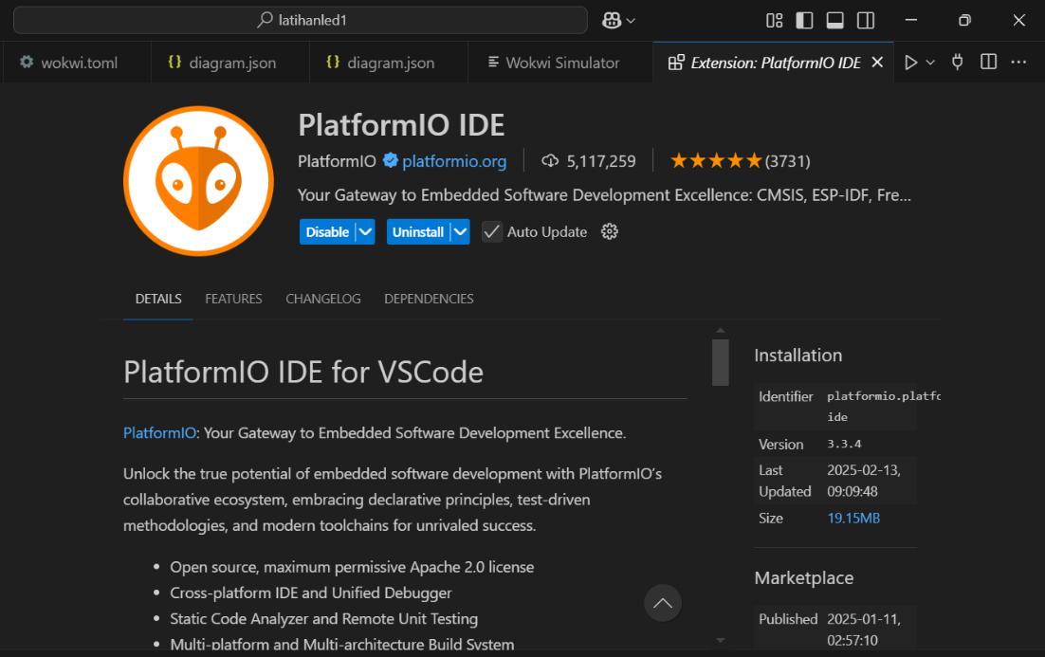

1. Lakukan proses compiling kode ESP32 di Platform IO IDE. Selanjutnya membuat project baru di PlatformIO IDE.

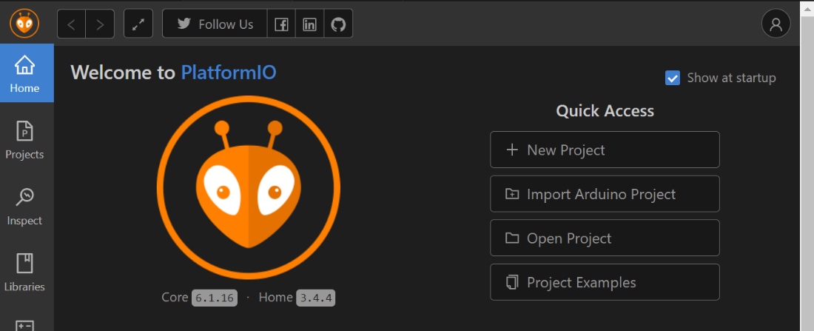

1. Klik New Project, kemudian isi parameter sebagai berikut:

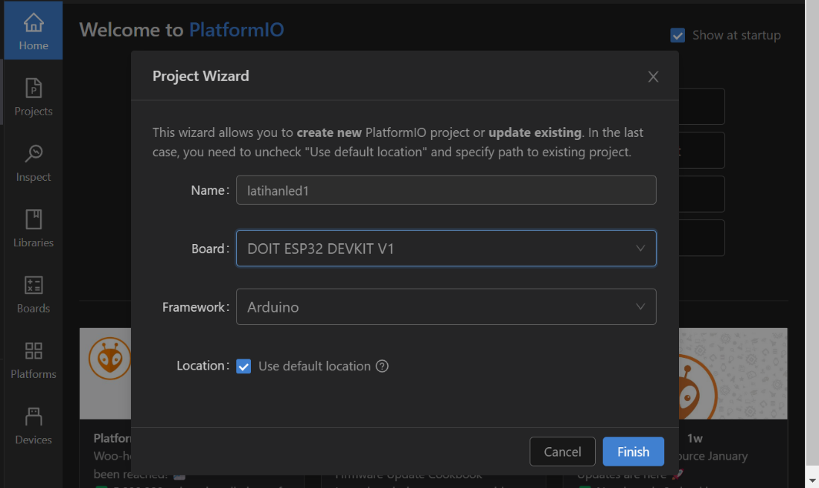

1. Salin koding yang sudah dibuat di platform wokwi.com ke file **main.cpp**

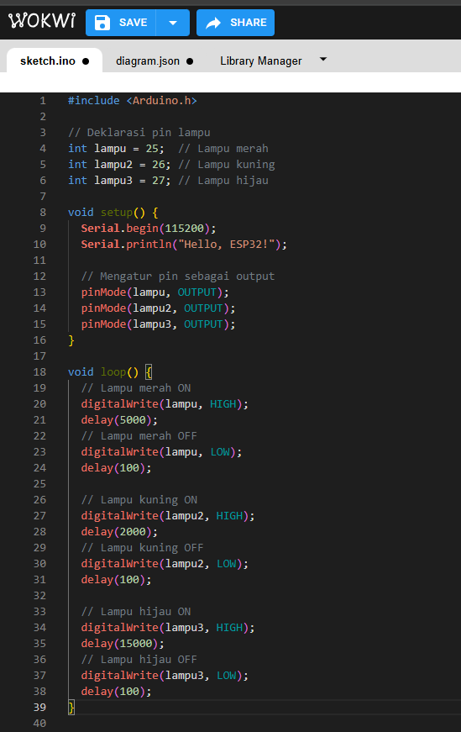

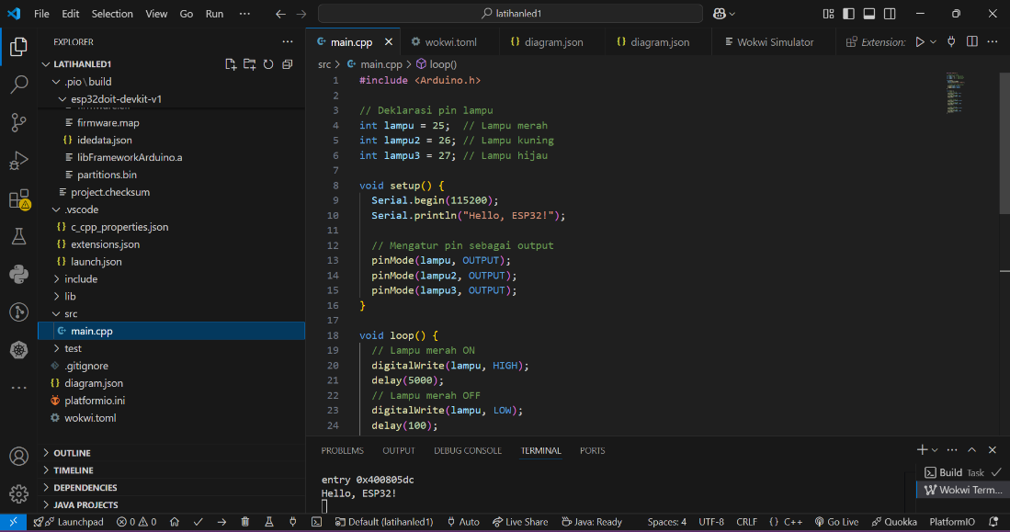

1. Kemudian lakukan proses compiling kode c++ di main.cpp dengan menekan tombol centang.



1. Vscode akan melakukan proses kompilasi seperti tampilan berikut. Tunggu hingga success.

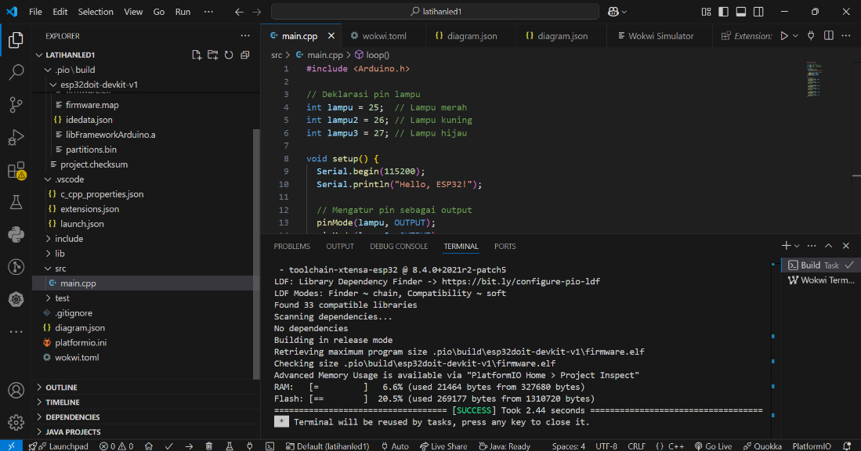

1. Setelah proses compiling berhasil. Anda mendapatkan 2 file penting yang akan dipakai pada proses simulasi. Perhatikan ada file **firmware.bin** dan **firmware.elf**

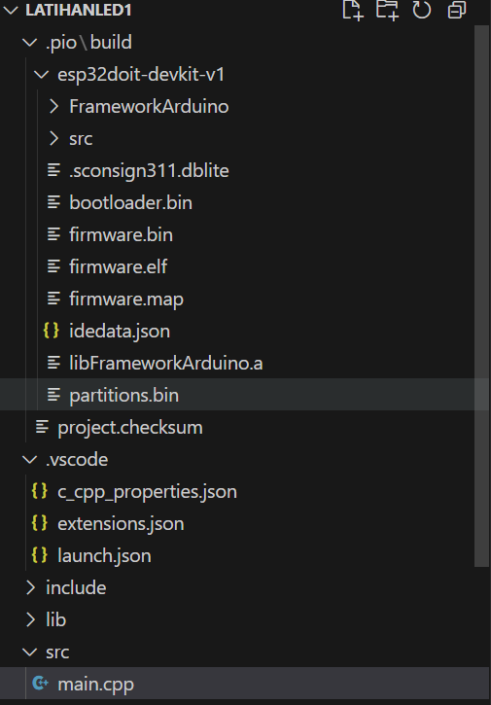

1. Anda harus menyalin relative path masing-masing file kedalam file **wokwi.toml**

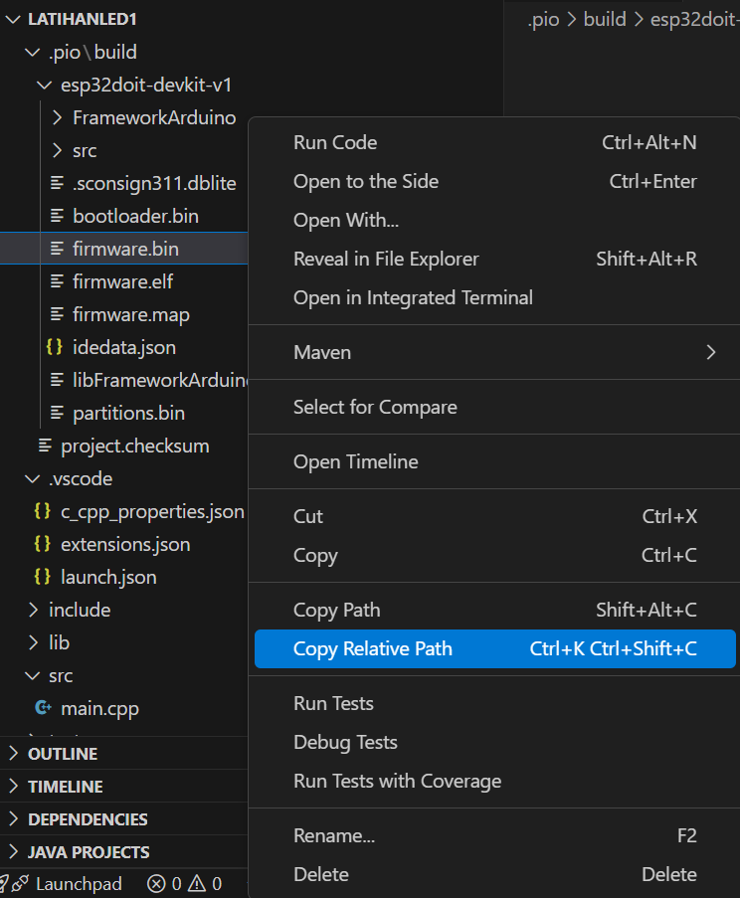

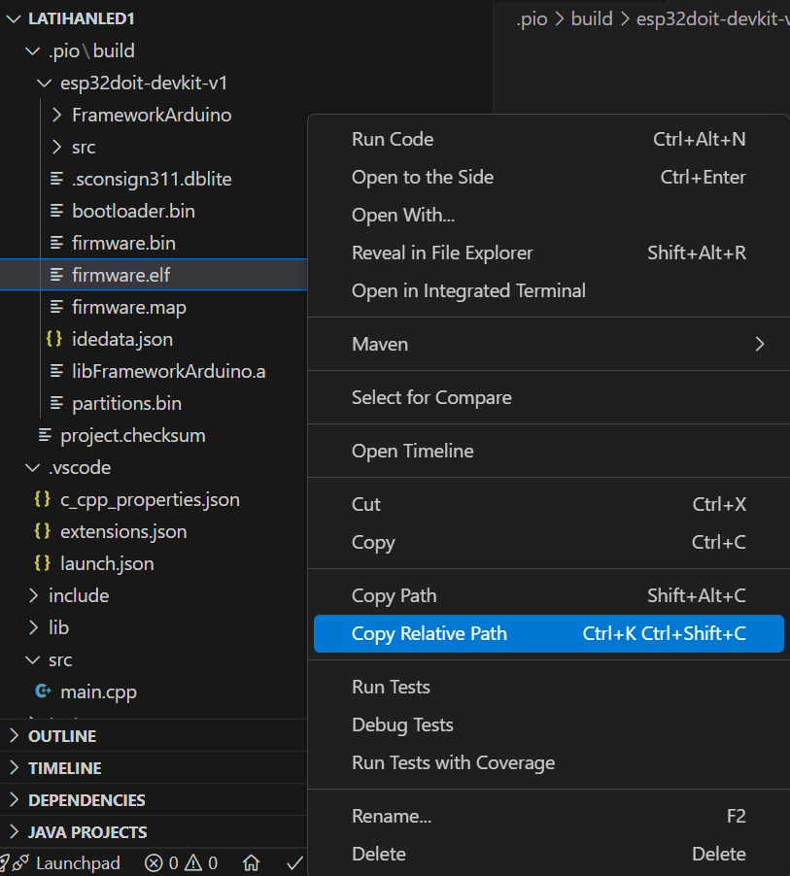

1. Buat file **wokwi.toml** dan isikan sesuai relative path Anda pada bagian **firmware.bin** dan **firmware.elf**

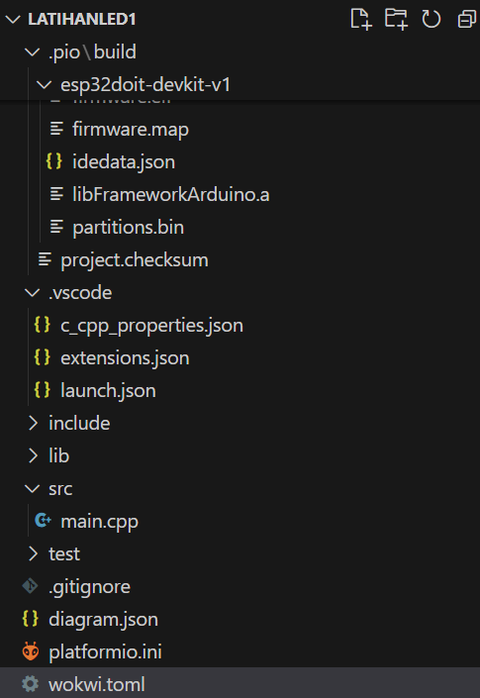

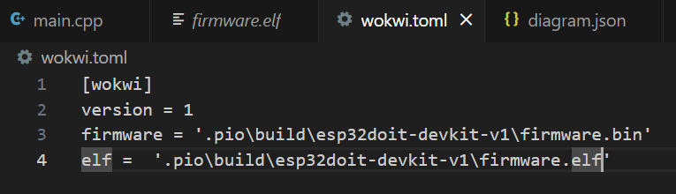

1. Kemudian buat file **diagram.json** dan copy paste dari **diagram.json** yang ada di **wokwi.com**



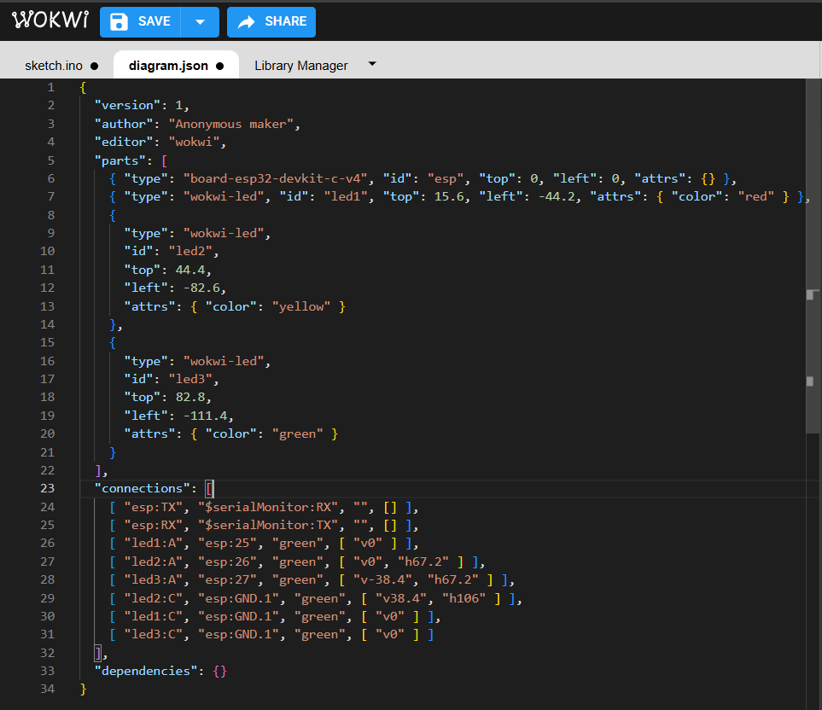

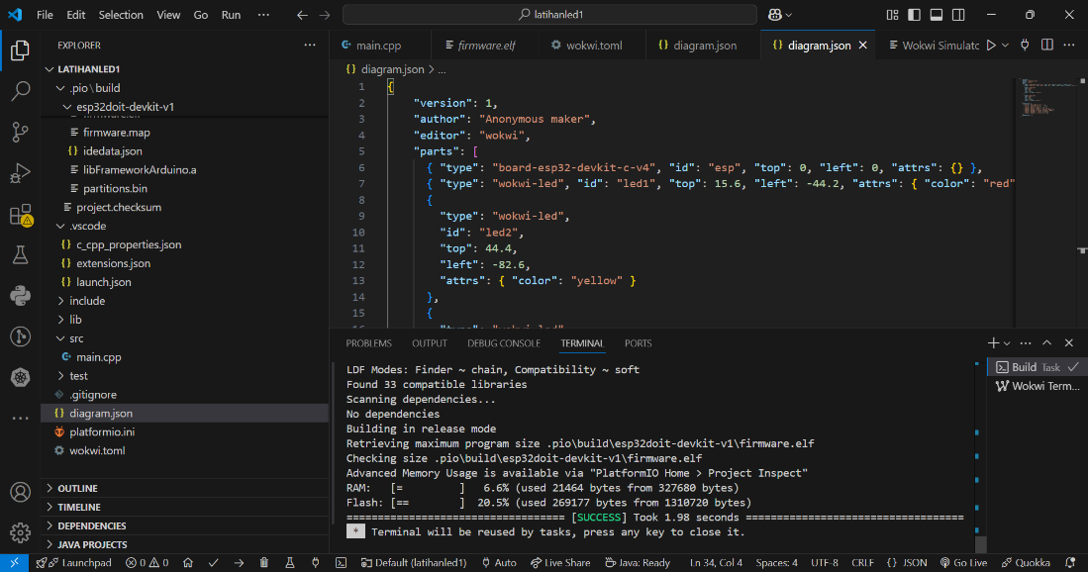

1. Sebelum memulai simulasi, pastikan telah melakukan request a new license dengan menjalankan perintah **> Wokwi: Request a New License**

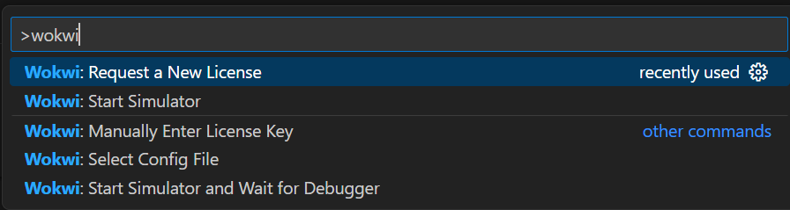

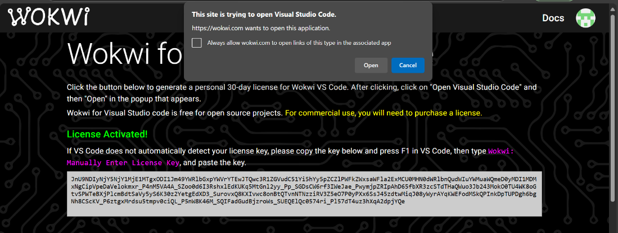

1. Klik **Open**

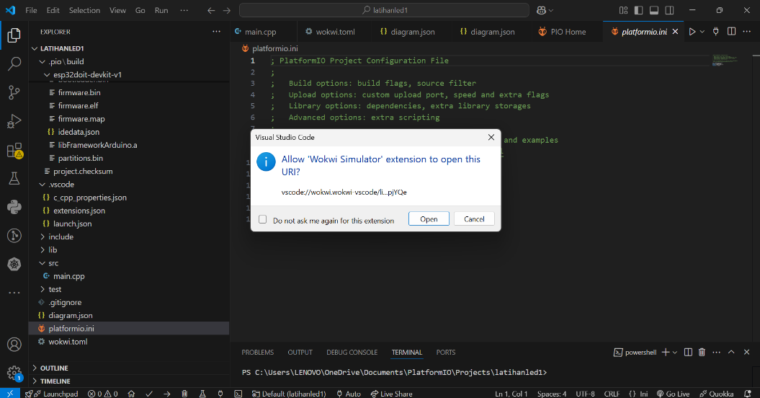

1. Kemudian Langkah terakhir adalah menjalankan simulasi dengan cara mengetik command >**Wokwi: Start Simulator**

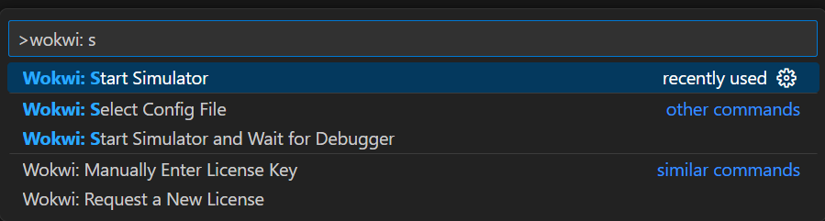

1. Maka simulasi akan berjalan sesuai koding dan diagram yang dibuat.

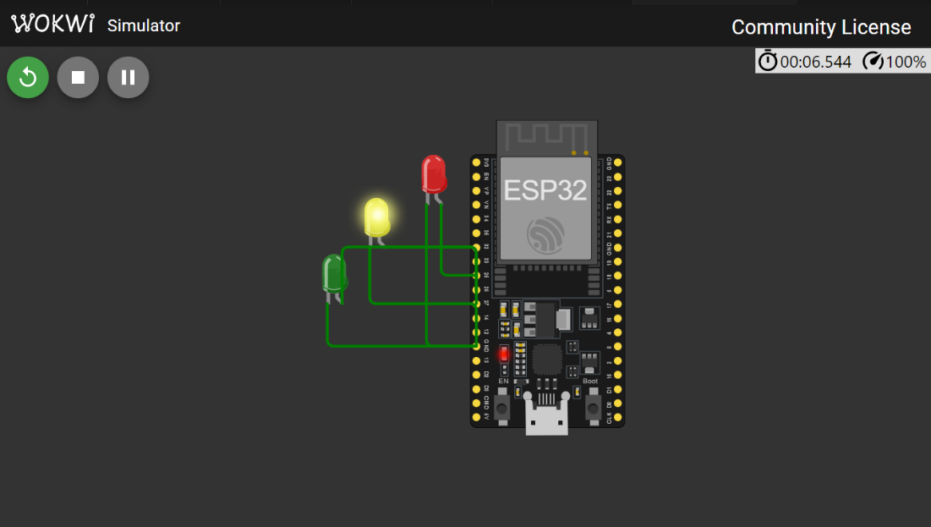

1. **Hasil dan Pembahasan**
2. **Hasil Eksperimen**

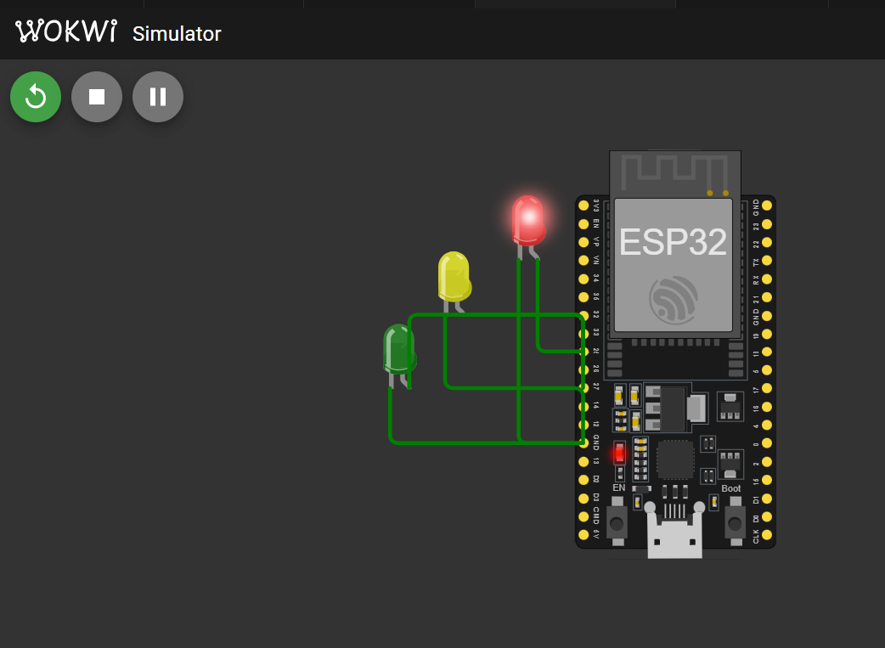

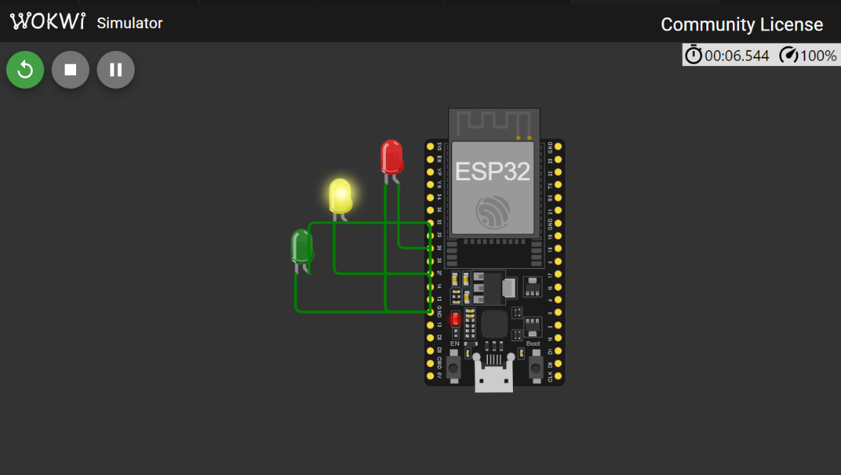

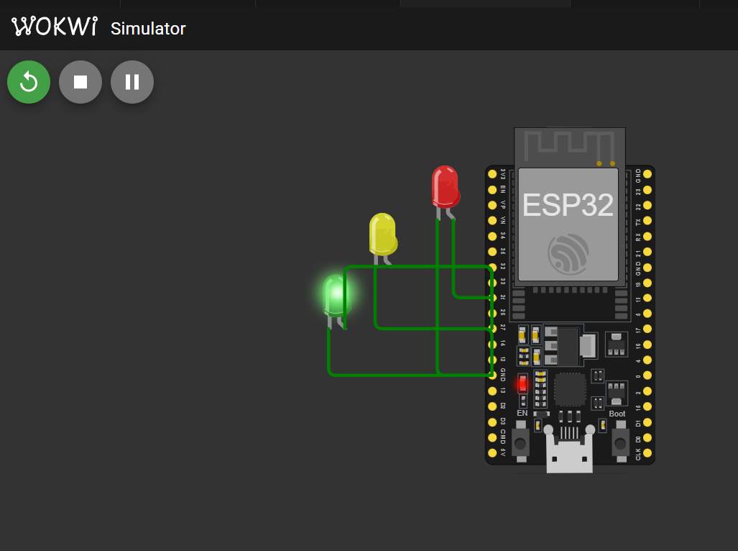

1. **Lampiran (jika diperlukan)**



